KONSTYTUCJA 3 MAJA



Jakże jesteśmy szczęśliwe dziś, my polskie dzieci, w wolnym urodzone kraju! Jakże jasno dziś nam Biały Orzeł świeci w dniu Trzeciego Maja! Dziś w wolnej Polsce naród cały święci, ten dzień radosny, dzień wolności i chwały, święto wiosny.
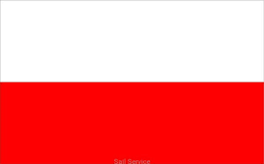
Janina Majewska

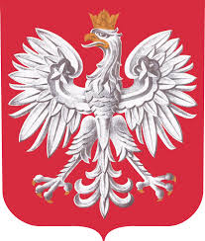
Narodowe Święto Trzeciego Maja, to polskie święto państwowe obchodzone 3 maja w rocznicę uchwalenia Konstytucji 3 maja (1791), ustanowione w 1919 i ponownie w 1990.

Uchwalona 3 maja 1791 r. Ustawa Rządowa była ukoronowaniem panowania Stanisława Augusta Poniatowskiego. Jej korzenie są jednak znacznie głębsze. Już od początku XVIII w. w Polsce powstawały rozmaite idee głębokich reform politycznych.
Konstytucja stanowiła symbol dążenia do odrodzenia narodowego przez cały okres zaborów. 5 maja 1791 r., dwa dni po uchwaleniu Konstytucji, Sejm Czteroletni podjął uchwałę o wzniesieniu Świątyni Najwyższej Opatrzności jako wyrazu dziękczynienia za uchwalenie Ustawy Rządowej. Odniesienia do Konstytucji 3 Maja znajdowały się w Konstytucji Księstwa Warszawskiego. W 1815 r. nadając Konstytucję Królestwu Polskiemu sam car Aleksander I sugerował, że odwołuje się do ustawy z 3 maja 1791 r.
100 lat temu, 29 kwietnia 1919 r., Sejm Ustawodawczy uznał rocznicę uchwalenia Konstytucji 3 maja za święto narodowe odrodzonego państwa.

